TALLER DE RECUPERACION ASIGNATURA: FISICA
GRADO NOVENO DOCENTE: JESÚS ALBERTO RIVERA

Dados los siguientes vectores:
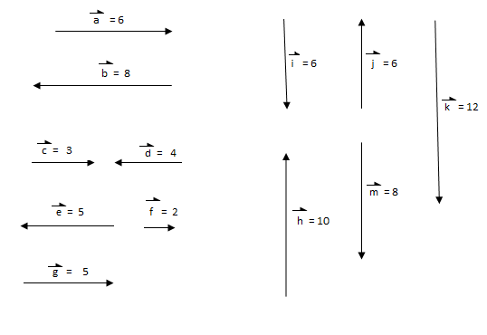Efectuar:

- De dos parejas de vectores inversos (opuestos)
- Dos parejas de vectores con igual dirección e igual sentido
- Dos parejas de vectores con igual dirección y diferente sentido
- Dos parejas de vectores con diferente dirección e igual modulo
- Dos parejas de vectores con diferente dirección y diferente modulo
- Resuelva:
- $\vec{a}+\vec{b}+\vec{c}$
- $\vec{e}-\vec{f}-\vec{c}$
- $\vec{g}-\vec{c}-\vec{d}$
- $\vec{f}+\vec{c}-\vec{e}$
- $\vec{h}+\vec{k}-\vec{a}$
- $\vec{h}+\vec{m}-\vec{j}$
- $\vec{j}-\vec{i}-\vec{k}$
- $\vec{a}-\vec{m}$
- $\vec{k}-\vec{b}$
- $\vec{k}-\vec{m}-\vec{c}$
- $\vec{h}+\vec{i}-\vec{g}$
- $\vec{m}-\vec{j}+\vec{f}$
- $\vec{h}-\vec{m}-\vec{b}$

